В останні роки важлива роль належить збільшенню видобутку нафти і газу на вже відкритих та облаштованих родовищах. Однак виконання цього завдання в складних геологічних умовах супроводжується різними ускладненнями та аваріями, серед яких основними є пошкодження експлуатаційних колон у свердловинах.
УДК 553.981/982 (477.8)
ВПЛИВ ГЕОЛОГІЧНОЇ БУДОВИ НАФТОГАЗОВИХ РОДОВИЩ
ВНУТРІШНЬОЇ ЗОНИ ПЕРЕДКАРПАТСЬКОГО ПРОГИНУ
НА ДЕФОРМАЦІЙНІ ПРОЦЕСИ ПОРОДНИХ МАСИВІВ
ТА ЕКСПЛУАТАЦІЙНИХ КОЛОН СВЕРДЛОВИН
Н.В.Гоптарьова

ІФНТУНГ, 76019 м. Івано-Франківськ, вул. Карпатська, 15, тел. (03422) 993426
e-mail: public@nung.edu.ua

Обобщены результаты проведенных геолого-промышленных исследований по изучению причин искривления и слома эксплуатационных колонн скважин. По результатам геолого-промышленного материала построены карты-схемы геотехногенной нарушенности месторождений и определены зоны активизации деформационных процессов, которые отличаются интенсивностью проявлений тектонических движений и деформаций осадочных толщ. |  | Conducted geologo-industrial investigations results about study of casing defects have been generalized. By results of a geology-industrial material the maps-schemes of geotekhnogenic break of fields are constructed and is determined zones of activization of deformation processes, which differ by intensity of displays of tectonic movements and deformations of rocks.

Порушення і злом експлуатаційних колон часто пов’язують зі складністю геологічних умов або з технічними причинами, які виникають в процесі буріння та експлуатації свердловин. Однак в тому чи іншому випадках не дається науково обґрунтованих пояснень механі-
зму утворення цих дефектів. На думку багатьох дослідників (В.С. Войтенко, І.Х. Мамедов, Г.А. Стрілець, Б.С. Філатов та ін.), порушення експлуатаційних колон свердловин відбувається під дією пластичної деформації глинистих і соленосних порід, які можуть виникати як в результаті проявів тектонічних рухів, пов’яза-них з геодинамікою складчастих споруд, так і тектонічних рухів, зумовлених зміною термогідродинамічних параметрів покладів.
Метою досліджень є виявлення причин, які призводять до активізації деформаційних процесів породних масивів і впливають на порушення цілісності експлуатаційних колон свердловин, та їх запобігання з метою підвищення ефективності нафтовилучення.
Поставлена мета досягається вирішенням таких питань: теоретичне обґрунтування при-чин деформацій порід при розробці родовищ вуглеводнів; узагальнення даних розробки нафтогазових родовищ Внутрішньої зони Перед-карпатського прогину на різних режимах роботи покладів і виявлення геологічних факторів, що призводять до активізації деформаційних процесів під час їх розробки; вивчення та аналіз впливу геолого-фізичних чинників на порушення суцільності експлуатаційних колон свердловин; розроблення заходів щодо уникнення порушення експлуатаційних колон свердловин.

Таблиця 1 — Дані про зім’яття обсадних колон на Орів-Уличнянському родовищі
Номер зони активізації деформа-ційних  процесів | Номер  cвердло-вини | Тип  свердло-вини | Дата  введення  в експлу-атацію | Знаходилась  в експлуатації до зім’яття, років | Глибина зім’яття | Експлу-атаційний об’єкт | Відклади
 | 157-Ор | нагн. | 25.05.70 | 3 | 1927 | ml | vr
 | 21-Ор | експл. | 10.11.62 | 7 | 2300 | ml | vr
І | 99-Ор | експл. | 21.10.69 | 6 | 2496 | ml | vr
 | 17-Ор | експл. | 19.05.65 | 10 | 2875 | ml | pl
 | 175-Ор | експл. | 24.04.70 | 10 | 2319 | ml | vr
 | 25-Ор | нагн. | 15.10.66 | 5 | 3567 | ml | ml
 | 2-Ул | експл. | 12.09.63 | 12 | 2200 | ml | vr
 | 17-Ул | експл. | 17.05.65 | 12 | 528 | ml | vr
ІІ | 96-Ул | експл. | 24.03.72 | 15 | 2170 | ml | vr
 | 39-Ул | експл. | 10.12.68 | 14 | 1725 | ml | vr
 | 95-Ул | експл. | 15.10.69 | 12 | 1320 | ml | vr

Аналіз промислових даних засвідчує, що зім’яття обсадних колон має місце як в процесі будівництва, так і в процесі експлуатації свердловин. При цьому більшість випадків зім’ять мали місце в період експлуатації свердловин.
В основу цієї статті покладено аналіз промислових даних з розробки Битків-Бабчен-ського та Орів-Уличнянського родовищ.
Орів-Уличнянська структура являє собою фронтальну складку першого ярусу. Це асиметрична антикліналь, насунута у північному напрямку на структури другого ярусу. Південне крило її широке і похиле (10-15⁰), перекрите насунутими утвореннями Берегової і Орівської скиб. Північне, навпаки, круте (75-80⁰), коротке і зрізане насувом. На північному заході та південному сході структура розірвана поперечним скидо-зсувом.
Дослідна експлуатація родовища розпочата в 1962 році після отримання промислового припливу нафти у свердловині 1-Уличнянська та 21-Орівська. До 1969 року розробка здійснюється на природному режимі. У промислову розробку родовище введено у 1969 році.
За період розробки родовища порушення колон відмічено у 11 свердловинах. При цьому зім’яття мали місце в період експлуатації свердловин. У більшості свердловин зім’яття були виявлені після тривалої експлуатації (10-15
років), хоча є ряд свердловин, де зім’яття колон були виявлені і через 3-7 років (99-Ор) після введення їх в експлуатацію. Дані про зім’яття обсадних колон на Орів-Уличнянському родовищі наведені в табл. 1.
Інклінометричними замірами по ряду свердловин (17-Орів, 21-Орів, 99-Орів, 157-Орів, 17-Улично) зафіксовано, що зім’яття обсадних колон мало місце в інтервалах перегинів стовбурів свердловин.
Вивчення і аналіз геологічної будови Орів-Уличнянського родовища дає змогу виявити закономірності зім’яття обсадних колон зале-жно від їх розташування в межах покладу
(рис. 1).
Свердловини із зім’ятими колонами знаходяться в двох зонах активізації деформаційних процесів.
Перша з таких зон розміщена в межах Орівського блоку. Вона простягається смугою шириною 1 км у північному напрямку і охоплює структури Берегового насуву. В цій зоні розташовані свердловини: 157-Ор, 21-Ор,
99-Ор, 17-Ор, 175-Ор і 25-Ор.
За даними геофізичних досліджень виявлено, що зім’яття колон відбувалося у відкладах воротищенської (1520-2600 м) та поляницької (2600-2875 м) світ, які під час геодинамічного розвитку району були піддані інтенсивним деформаційним порушенням (рис. 2).
Інша зона активізації деформаційних процесів знаходиться в межах Уличнянського блоку родовища і охоплює підгорнуте північно-східне крило Уличнянської складки. В цій зоні знаходяться свердловини: 2-Ул, 17-Ул, 96-Ул.
Інтервали зім’яття колон відмічені також у відкладах воротищенської світи.
Перша зона відзначається більшою активністю деформаційних процесів порівняно з другою, оскільки свердловини характеризуються коротшими термінами експлуатації. Це
зумовлено в першу чергу процесами насухо-утворення, що впливають на напружений стан гірських порід.
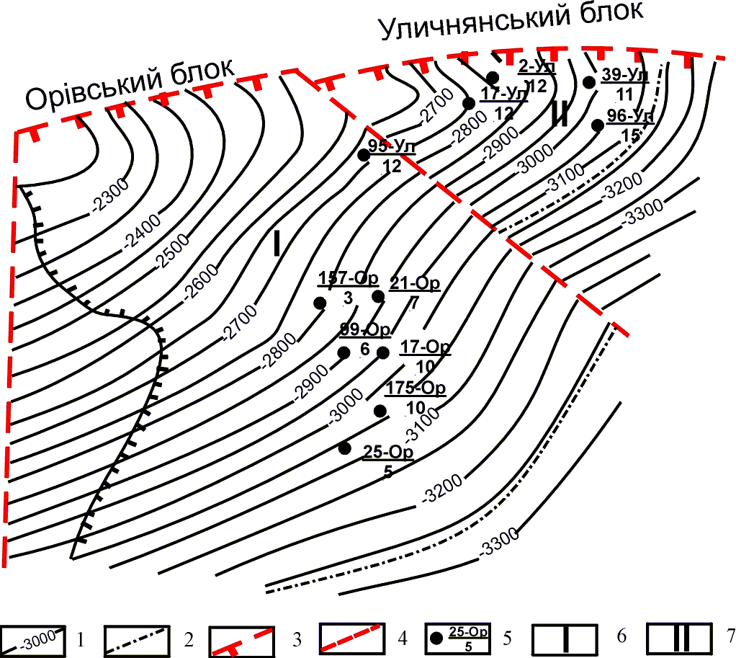
1 – ізогіпси покрівлі менілітової світи; 2 – контур нафтоносності; 3 – лінія насуву;
4 – поперечні тектонічні порушення; 5 – свердловини із порушеними експлуатаційними колонами; зони активізації деформаційних процесів: 6 – структура Берегового насуву, 7 – підгорнуте крило Уличнянської складки

Рисунок 1 — Карта-схема зон геотехногенної порушеності Орів-Уличнянського родовища

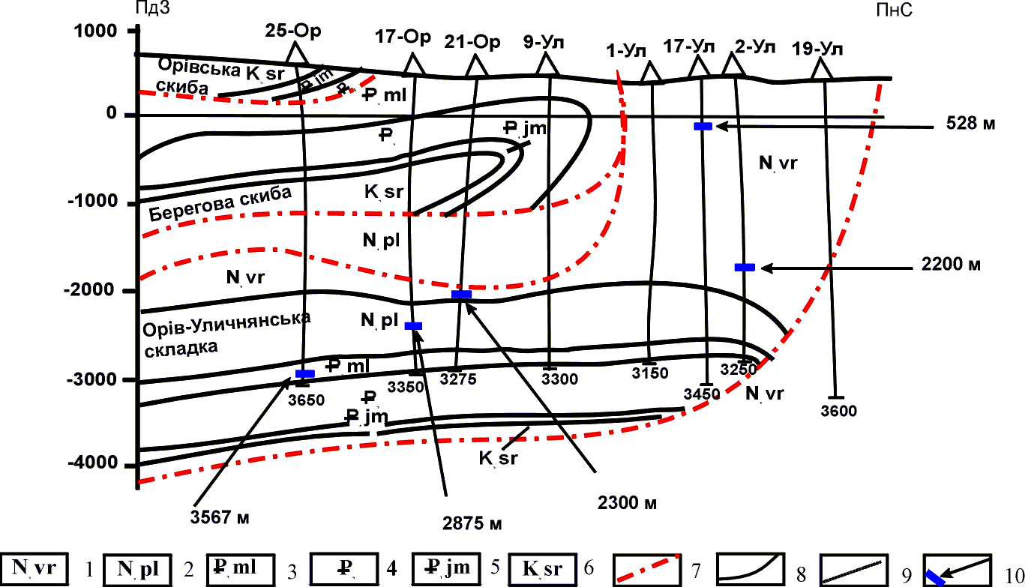
1 – воротищенська світа міоцену, 2 – поляницька світа міоцену, 3 – менілітова світа олігоцену,
4 – еоцен, 5 – ямненська сівта палеоцену, 6 – стрийська світа верхньої крейди; 7 – тектонічні
порушення; 8 – геологічні границі; 9 – стратиграфічні неузгодження; 10 – глибина порушення
експлуатаційної колони
Рисунок 2 — Орів-Уличнянське родовище. Геологічний розріз по лінії свердловин
25-Ор-21-Ор-9-Ул-1-Ул-17-Ул-2-Ул-19-Ул

Для Битків-Бабченського родовища характерний покривно-лускоподібний стиль тектоніки. Поклади вуглеводнів приурочені до Берегової скиби Карпат, І-го та ІІ-го ярусів складок Бориславсько-Покутської зони. До першого ярусу відносяться структури: Бабченська, Бухтівецька, Газова, Діл, Майданська, Молодьківська, Стара Копальня; до другого – Глибинна, Раковецька та підвернуте крило Глибинної. В поперечному перетині вони асиметричні і мають карпатське простягання. Складки обох структурних ярусів розбиті поперечними скидо-зсувами з амплітудою від 300 до 1000 м.

Таблиця 2 — Дані про зім’яття обсадних колон на Битків-Бабченському родовищі
Номер  зони  активізації деформа-ційних процесів | Номер  cверд-ловини | Тип  сверд-ловини | Дата введення  в експлу-атацію | Знаходилась в експлу-атації до зім’яття | Глибина  проходження  тектонічного порушення | Глибина зім’яття | Експлу-атаційний об’єкт | Від-клади
 | 258 | Експл. | 5.04.60 | 7 | 1550 | 1600 | ml | pl
І | 340 | Експл. | 10.10.62 | 9 | 1150 | 1200 | ml | vr
 | 509 | Експл. | 23.10.60 | 5 | 1135 | 1158 | ml | vr
 | 621 | Експл. | 29.03.68 | 9 | 1210 | 1268 | ml | vr
 | 580 | Експл. | 6.03.63 | 22 | 825 | 950 | ml | vr
 | 598 | Експл. | 25.08.65 | 20 | 930 | 1535 | ml | vr
 | 561 | Експл. | 20.01.68 | 20 | 1190 | 1265 | ml | vr
ІІ | 552 | Експл. | 17.09.68 | 20 | 1520 | 1617 | ml | vr
 | 568 | Експл. | 5.08.69 | 18 | 1200 | 1385 | ml | vr
 | 556 | Експл. | 28.01.66 | 16 | 1110 | 1618 | ml | vr
 | 572 | Експл. | 26.10.65 | 18 | 1350 | 1528 | ml | vr
 | 469 | Експл. | 21.08.60 | 15 | 1500 | 1560 | ml | vr
 | 588 | Експл. | 10.11.63 | 20 | 1555 | 1650 | ml | pl
 | 604 | Експл. | 15.02.66 | 20 | 1540 | 1590 | ml | pl

Основний об'єкт — нафтовий поклад Глибинної складки розробляється з 1957 р.
За період розробки родовища порушення колон відмічено у 14 свердловинах. У більшості свердловин зім’яття були виявлені після тривалої експлуатації (16-22 роки), хоча є ряд свердловин, де зім’яття колон були виявлені і через 5-9 років (свердловини №№ 509, 621 та ін.) після введення їх в експлуатацію. Дані про зім’яття обсадних колон на Битків-Бабчен-ському родовищі наведені в табл. 2.
На основі проаналізованих промислових даних на Битків-Бабченському родовищі можна виділити дві зони активізації деформаційних процесів, в яких розміщені свердловини із порушеними експлуатаційними колонами (рис. 3).
Перша зона відповідає південно-західному крилу Битківської Глибинної складки . У межах цієї зони розміщені свердловини № 258, 509, 340 та 621. Терміни їх експлуатації до порушення колон складають 5-9 років. Друга зона відповідає північно-східній, відокремленій тектонічним порушенням, частині Битківської Глибинної складки. У цій зоні знаходиться 10 свердловин із зім’ятими колонами (№№ 588, 604, 580, 598, 556, 561, 552, 568, 572, 469). За даними геофізичних досліджень виявлено, що зім’яття колон відбулося у воротищенських (825-1520 м) – свердловини № 469 (рис. 4),
№ 556, 561 (рис. 5) та поляницьких (1540-1555 м) – свердловина № 258 (рис. 5) відкладах Битківської Глибинної складки.
Такий розподіл порушення експлуатаційних колон пов’язаний, перш за все, із структурним положенням неотектонічно активних розломів і ступенем їх активності, що повною мірою зумовлюється сучасними рухами земної кори, які викликають незворотні деформації у породах. З аналізу геологічної будови Битків-Бабченського родовища видно, що обидві зони активізації деформаційних процесів знаходяться у частині, перекритій Береговим насувом, який відзначається високою тектонічною активністю.
Крім того, встановлена нерівномірність розподілу дефектів колон у часі у різних зонах. Для цього було проведено порівняння місць і часу проявлення дефектів у свердловинах (табл. 2). Розривне порушення першої зони, яке являє собою підкид у присклепінній частині Битківської складки, є найбільш активним. У цій зоні утворення дефектів в колонах відбулося за 5-9 років після початку експлуатації. Як видно із карти-схеми (рис. 3), першими були порушені свердловини, що знаходяться в зоні дроблення тектонічного порушення (свердловини №№ 509, 258). Терміни вибуття їх з ладу складають 5 і 7 років. Через 9 років були порушені свердловини №№ 340 і 621, які знаходяться в присклепінній частині складки.
Друга зона характеризується меншою активністю. Порушення колон свердловин тут відбулося за 20-22 роки після початку експлуатації (свердловини №№ 588, 604, 580, 598, 561, 552). Хоч і є свердловини, порушення колон в яких відбулося через 15-18 років експлуатації (№№ 469, 556, 568, 572). Це пояснюється положенням їх в зоні дроблення підкиду, який розділяє першу та другу зони.
Крім того, було проведено порівняння
глибин утворення дефектів колон з глибинами проходження Берегового насуву та виявлено
їх співставимість у більшості свердловин
(№№ 469 (рис. 4), 258 (рис. 5, а) та інші (табл. 2)). Це ще раз підтверджує тектонічну зумовленість порушення колон свердловин і вибуття їх із експлуатації.
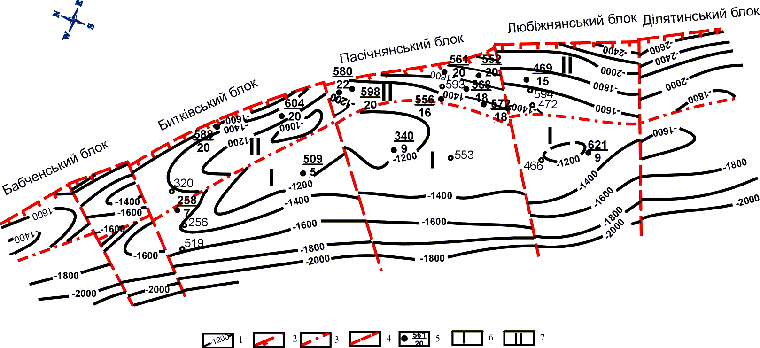
1 – ізогіпси покрівлі менілітової світи Глибинної складки; 2 – лінія насуву; 3 – поздовжні
тектонічні порушення ; 4 – поперечні тектонічні порушення; 5 – свердловини із порушеними
експлуатаційними колонами; зони активізації деформаційних процесів: 6 – південно-західне
крило Битківської Глибинної складки , 7 – північно-східна, відокремлена тектонічним порушенням, частина Битківської Глибинної складки
Рисунок 3 — Карта-схема зон геотехногенної порушеності Битків-Бабченського родовища

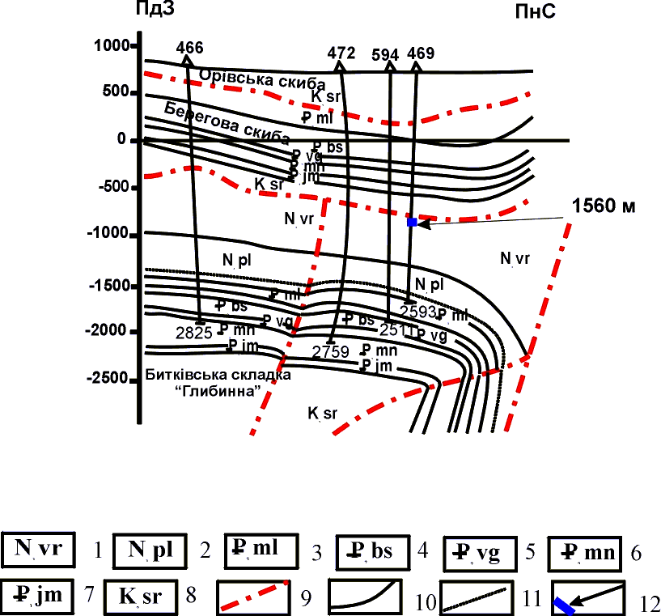
1 – воротищенська світа міоцену, 2 – поляницька світа міоцену, 3 – менілітова світа олігоцену,
4 – бистрицька світа еоцену, 5 – вигодська світа еоцену, 6 – манявська світа еоцену; 7 – ямненська світа палеоцену, 8 – стрийська світа верхньої крейди; 9 – тектонічні порушення; 10 – геологічні границі; 11 – стратиграфічні неузгодження; 12 – глибина порушення експлуатаційної колони
Рисунок 4 — Битків-Бабченське родовище. Геологічний розріз по лінії свердловин
466-472-594-469

Отже, на Битків-Бабченському родовищі за часом виникнення порушення від початку введення в експлуатацію свердловин виділяється дві зони активізації деформаційних процесів, які згідно з проведеними дослідженнями від-різняються між собою інтенсивністю проявів сучасних тектонічних рухів.
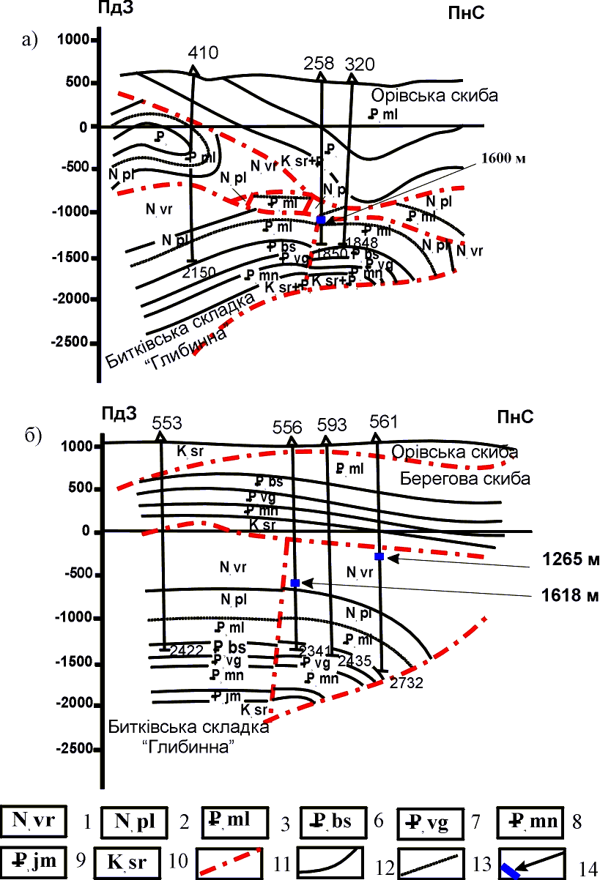
1 – воротищенська світа міоцену, 2 – поляницька світа міоцену, 3 – менілітова світа олігоцену,
4 – бистрицька світа еоцену, 5 – вигодська світа еоцену, 6 – манявська світа еоцену; 7 – ямненська світа палеоцену, 8 – стрийська світа верхньої крейди; 9 – тектонічні порушення; 10 – геологічні границі; 11 – стратиграфічні неузгодження; 12 – глибина порушення експлуатаційної колони
Рисунок 5 — Битків-Бабченське родовище. Геологічні розрізи:
а) по лінії свердловин 410-258-320; б) по лінії свердловин 553-556-593-561

Таблиця 3 — Склад керна, відібраного із свердловин Орів-Уличнянського родовища
№ з/п | Номер свердловини | Інтервал відбору, м | Склад керна, %
№ з/п | Номер свердловини | Інтервал відбору, м | галіт | глина, аргіліт | гіпс | доломіт | пірит | інші
1 | 191-Ор | 2201-2205 | 75,2 | 20,8 | 0,9 | – | 0,6 | 2,5
2 | 192-Ор | 2748-2752 | 98,8 | 1,1 | – | – | – | 0,1
3 | 187-Ор | 2685-2689 | 85,1 | 13,0 | – | 1,5 | – | 0,4
4 | 190-Ор | 1803-1808 | 65,3 | 29,5 | 1,9 | 2,2 | – | 1,1

За даними геолого-геофізичних досліджень встановлено, що інтервали порушення колон пов’язані з відкладами верхньоменілітової підсвіти Орівської складки, поляницької та воротищенської світ Орівської та Уличнянської складок, а також з поляницькими і менілітовими відкладами Берегового насуву.
Склад керна, відібраного із свердловин Орів-Уличнянського родовища, наведений в табл. 3.
Виходячи з детальної літологічної характеристики товщ в зонах активізації деформаційних процесів можна зробити висновок, що зім’яття колон проходить в глинисто-солено-сних відкладах воротищенської і поляницької світ, причому здебільшого в пропластках чистої солі (галіту) або дуже засолених глин, здатних до пластичної течії (рис. 6).
Отже, причиною порушення колон свердловин є пластична деформація глинистих і
соленосних порід.
Таким чином, на основі детальної геолого-промислової характеристики родовищ Внутрішньої зони Передкарпатського прогину в межах кожного з них виділено зони активізації деформаційних процесів, в яких відбуваються порушення експлуатаційних колон свердловин.
Побудовані карти-схеми геотехногенної порушеності родовищ, які дали змогу виявити певні закономірності зім’яття обсадних колон свердловин залежно від геологічної будови
родовищ. Через ці свердловини побудовані геологічні розрізи, які дають уяву про інтервали проходження деформаційних процесів у гірських породах. В нашому випадку це відклади воротищенської, поляницької та верхньоменілітової світ. Аналіз значної кількості кернового та геофізичного матеріалів дав можливість
провести детальну літологічну характеристику цих товщ. З наведеного видно, що в інтервалах порушення обсадних колон свердловин залягають глинисті засолені породи.

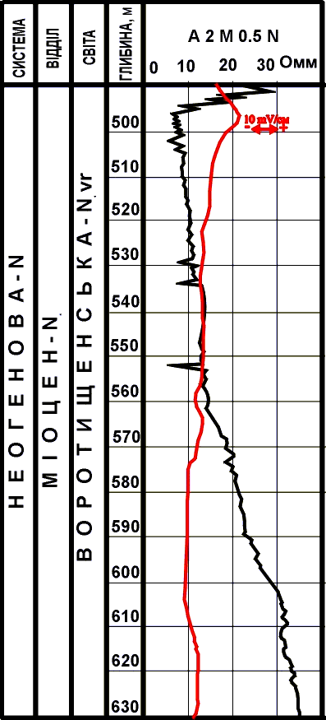
Рисунок 6 — Геолого-геофізичний розріз свердловини 17-Ул

